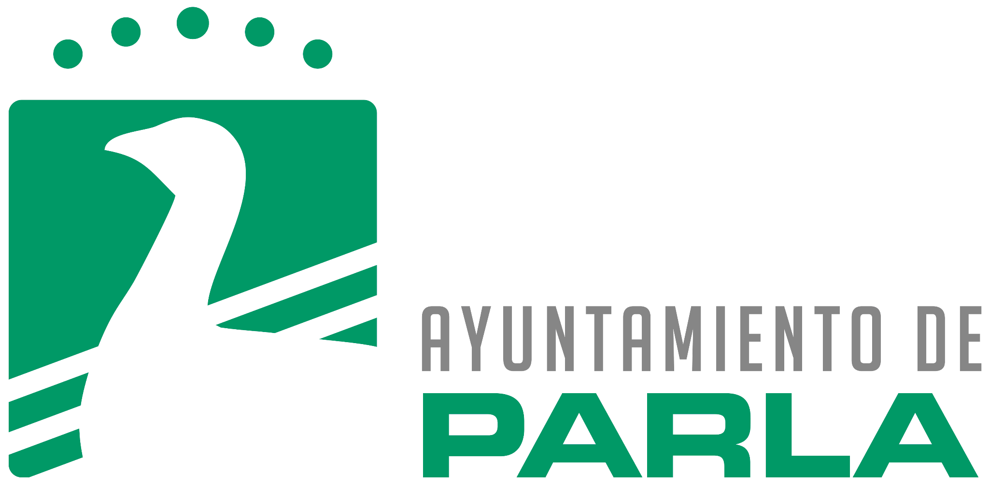

**AGENDA ALCALDE-PRESIDENTE D. RAMÓN JURADO RODRÍGUEZ**

**JULIO**

**Lunes, 21 de julio de 2025**

Reunión coordinación seguridad

9:00h

**Miércoles, 23 de julio de 2025**

Reunión Directora General de Carreteras

9:45h

Reunión

12:30h

**Jueves, 24 de julio de 2025**

Junta de Gobierno Local Extraordinaria

9:30h

Reunión

12:00h